Опросный лист

Для подбора полиамидного кольца зубчатой муфты

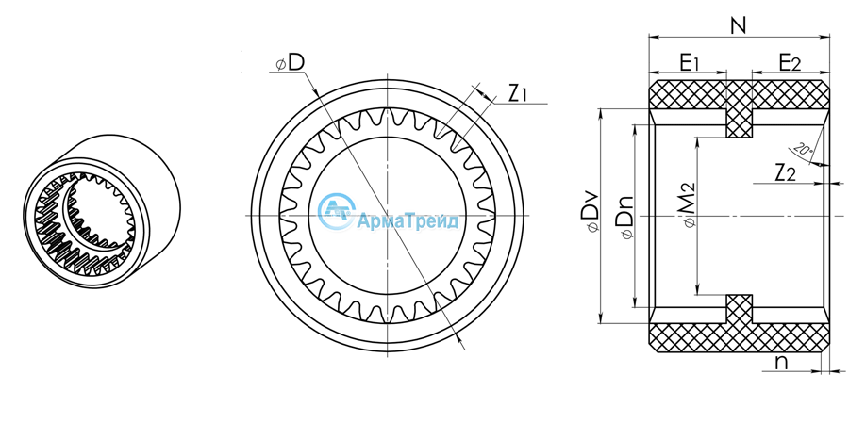

|  |  |  |  |  |  |  |  |  |  |  |  |
| --- | --- | --- | --- | --- | --- | --- | --- | --- | --- | --- | --- |
| Ширина кольца | Диаметр кольца |  |  | Кол-во зубьев | Ширина зуба |  | Модуль зуба | Ступица А | Ступица В | Внутренний диаметр |  |
| N | D | Dn | Dv | Z | Z1 | Z2 | m | E1 | E2 | M2 | n |
|  |  |  |  |  |  |  |  |  |  |  |  |